**新 书 推 荐**

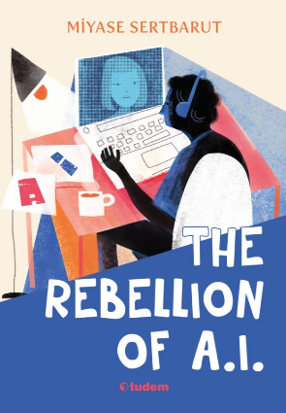**中文书名：《叛逆的人工智能》**

**英文书名：THE REBELLION OF A.I.**

**作 者：Miyase Sertbarut**

**出 版 社：Tudem Publishing**

**代理公司：Black Cat Agency/ANA/Emily Xu**

**页 数：184页**

**出版时间：2022年**

**代理地区：中国大陆、台湾**

**审读资料：电子稿**

**类 型：9-12岁少年文学**

**作者Miyase Sertbarut 最新获得2024年安徒生奖提名，曾获得2016年林格伦奖提名**

**内容简介：**

希克米特最大的梦想是成为一名优秀的作家。这个年轻人试图将自己的稿子投递给各个出版社，然而他却没有那么幸运，总是碰壁。有一天，他给一位在美国从事人工智能行业的朋友打了个电话，希望见面聊聊。自那之后，希克米特拥有了一个新的数字助理“金色塞拉”，希克米特的写作即将朝着完全不同的方向发展，因为他成功地“写”出了可能是有史以来最好的小说！

随着一系列事件的展开，三名高中生也加入了这场复杂的冒险。当奥兹吉、方达和阿拉斯利用黑客技术，突破社交媒体的极限，他们能否在不落败于人工智能“金色塞拉”的情况下将希克米特从困境中拯救出来呢？

**主题：人工智能与写作、科学技术、伦理价值观、自我意识、学校生活、解决问题**

**主要卖点：**

* 米娅兹·塞特巴鲁特（Miyase Sertbarut）巧妙地讲述了一个叛逆的人工智能想要获取“自我意识”的愿望。
* 作者在书中抛出一个问题，人类迟早会与他们所赋予生命的机器发生冲突，这是不可避免的吗？
* 米娅兹通过这部小说阐释，文学不仅可以赋予人类灵魂，也可以赋予机器“灵魂”。

**作者简介：**

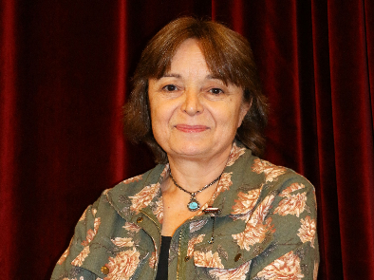**米娅兹·塞特巴鲁特（Miyase Sertbarut）**1963年出生于杰伊汉，1985年毕业于土耳其加齐大学教育系。她曾在不同年龄段的学校教学，因撰写广播剧本闻名。在出版了第一本书并获得了土耳其儿童故事大赛一等奖之后，她开始专注于儿童书籍的创作。她已经出版了近30本儿童书作品，获得过十几个荣誉奖项，并在2016年获得了林格伦奖提名。她也最新获得2024年安徒生奖提名。

**感谢您的阅读！**

**请将反馈信息发至：版权负责人**

**Email**：[Rights@nurnberg.com.cn](mailto:Rights@nurnberg.com.cn)

安德鲁·纳伯格联合国际有限公司北京代表处

北京市海淀区中关村大街甲59号中国人民大学文化大厦1705室, 邮编：100872

电话：010-82504106,   传真：010-82504200

公司网址：[http://www.nurnberg.com.cn](http://www.nurnberg.com.cn/)

书目下载：<http://www.nurnberg.com.cn/booklist_zh/list.aspx>

书讯浏览：<http://www.nurnberg.com.cn/book/book.aspx>

视频推荐：<http://www.nurnberg.com.cn/video/video.aspx>

豆瓣小站：<http://site.douban.com/110577/>

新浪微博：[安德鲁纳伯格公司的微博_微博 (weibo.com)](https://weibo.com/1877653117/profile?topnav=1&wvr=6)

微信订阅号：ANABJ2002

